Основы информационной безопасности

Лабораторная работа № 4. Дискреционное разграничение прав в Linux. Расширенные атрибуты

Нзита Диатезилуа Катенди

Содержание

# ПЦель работы

Получение практических навыков работы в консоли с расширенными атрибутами файлов.

# Теоретические сведения

При работе с командой chmod важно понимать основные разрешения, назначаемые файлам или каталогам. Linux использует три основных типа разрешений[@scott_linux_2019]:

* Читать – обозначается буквой «р». Предоставляет возможность просмотра содержимого файла или каталога.
* Пишите – обозначается буквой «ш». Он позволяет создавать, изменять и удалять файлы в каталоге, а также изменять содержимое файла.
* Выполнить – обозначается буквой «х». Дает разрешение на выполнение файла или вход в каталог.

Каждый из вышеперечисленных типов прав доступа может быть назначен трем группам пользователей:

* Владелец: пользователь, которому принадлежит файл или каталог.
* Группа: группа пользователей, которой принадлежит файл или каталог.
* Другие: все остальные пользователи системы.

Комбинация этих основных разрешений для каждой группы пользователей определяет полный набор разрешений для файла или каталога.

# Выполнение лабораторной работы

От имени пользователя guest определиим расширенные атрибуты файла /home/guest/dir1/file1, в данный момент их нет. Установим командой chmod 600 file1 на файл file1 права, разрешающие чтение и запись для владельца файла. Попробуем установить на файл /home/guest/dir1/file1 расширенный атрибут a от имени пользователя guest. В отчет получим отказ(рис. @fig:001)

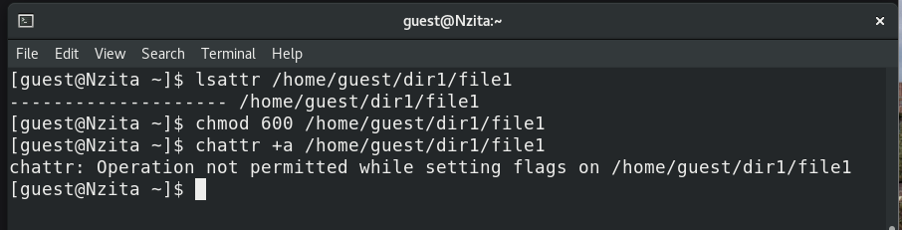

Просмотр и попытка изменения расширенных атрибутов файла от имени guest

Зайдем на третью консоль с правами администратора и попробуем установить расширенный атрибут a на файл /home/guest/dir1/file1 от имени суперпользователя(рис. @fig:002)

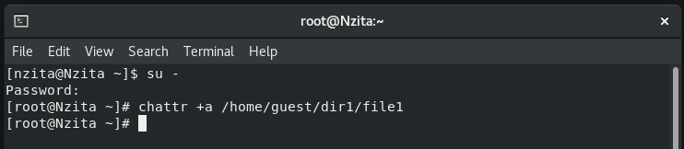

Изменение расширенных атрибутов файла от имени суперпользователя

установления атрибута. Затем выполним дозапись в файл file1 слова «test» командой, после этого выполним чтение файла file1 командой и убедимся, что слово test было успешно записано в file1. Попробуем удалить файл file1, стереть имеющуюся в нём информацию командой, переименовть файл и изменить его атрибуты – ничего из этого сделать не удается(рис. @fig:003)

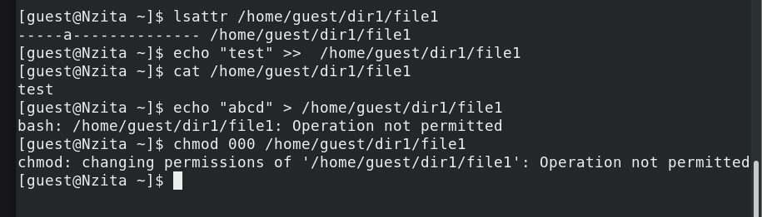

Проверка прав с расширенным атрибутом a

Уберем из суперпользователя атрибут a и повторим все действия, которые ранее не удалось совершить(рис. @fig:004).

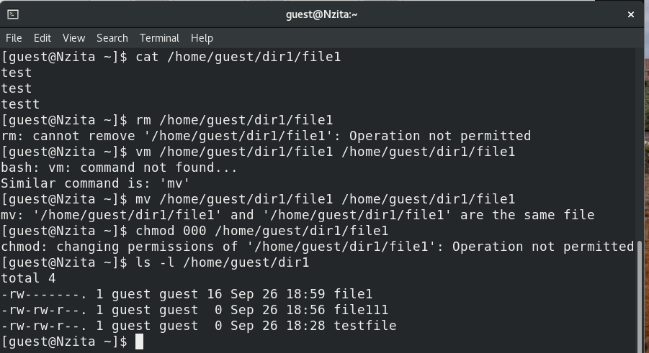

Проверка прав без расширенных атрибутов

Теперь мы имеем права на все эти действия

Попробуем повторить всё ещё раз, установив атрибут i(рис. @fig:005).

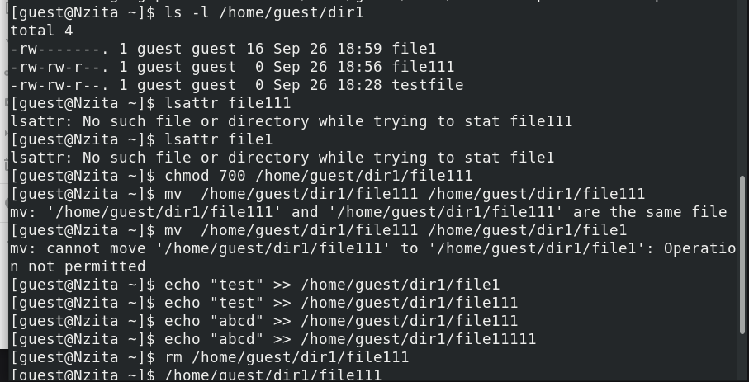

Проверка прав с расширенным атрибутом i

Теперь над недоступна в том числе и дозапись в файл, то есть запрещены любые действия с этим файлом.

# Выводы

В результаты выпольнения работы были приобретены практические навыки работы в консоли с расширенными атрибутами файлов.

# Список литературы